步骤：

搜索框搜索用户，登录状态用户10，重复100次

1. 使用badboy进行录制生成searchuser.jmx
2. jmeter中打开生成的脚本文件，添加监听器，设置用户参数，添加csv数据文件设置

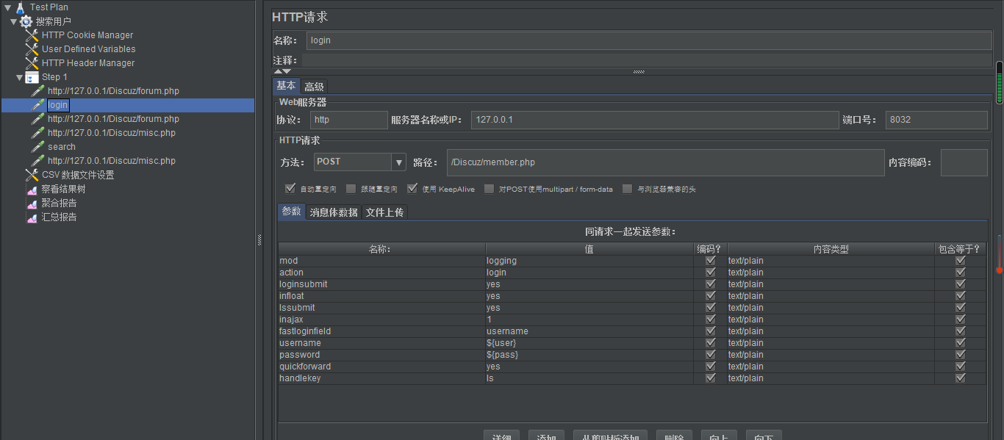

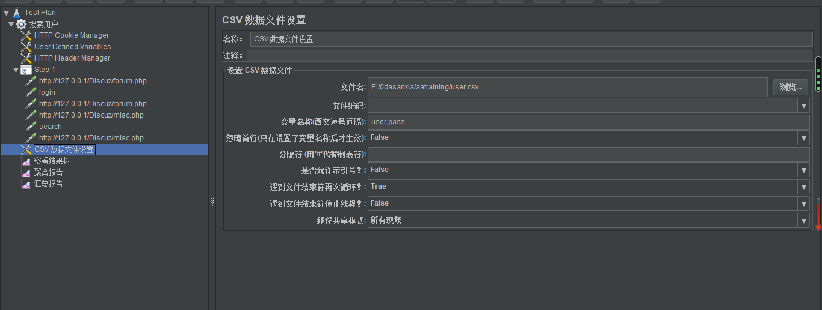

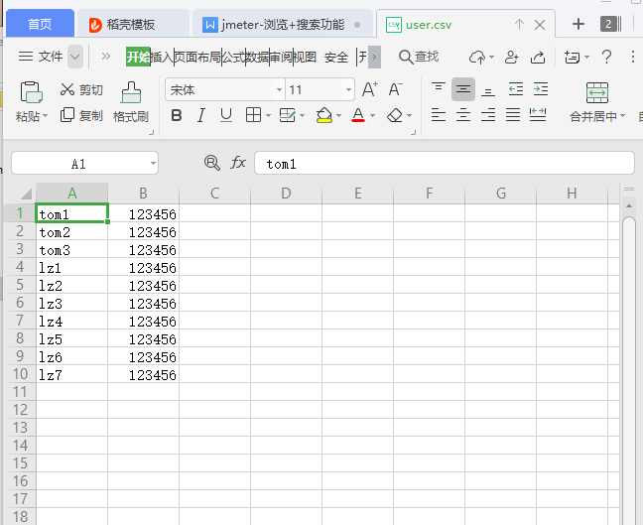

1. 设置线程数为10，运行线程时间为5s，循环100次

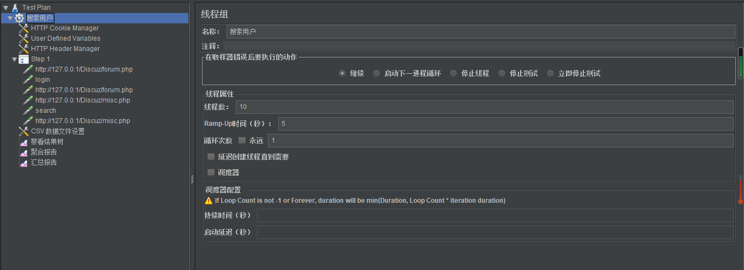

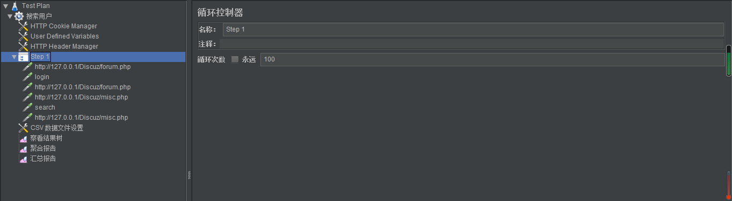

1. 查看运行结果

